Phßng gi¸o dôc ®µo t¹o quËn long biªn
Trõ¬ng mÇm non phóc §ång

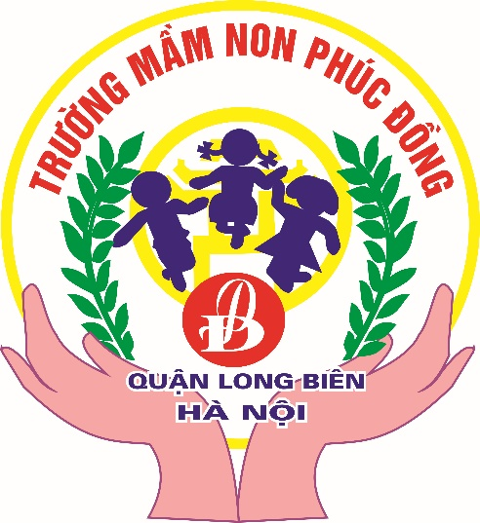

Gi¸o ¸n
lµm Quen v¨n häc

§Ò tµi : TruyÖn C¸o thá vµ gµ trèng
Chñ ®iÓm : §éng VËt
Gi¸o viªn: NguyÔn ThÞ TuyÕt Mai
Løa tuæi : MÉu gi¸o nhì B5

N¨m häc 2018- 2019

Giáo án: Làm quen với tác phẩm văn học

- Truyện : Cáo, thỏ và gà trống
- Chủ điểm : Động vật
- Lứa tuổi : Mẫu giáo nhỡ
- Người dạy : Nguyễn Thị Tuyết Mai
- Ngày dạy : 09/11/2018
- Lo¹i tiÕt : TrÎ ch­a biÕt

1. Mục đích- yêu cầu:
* Kiến thức:
- Trẻ biết tên truyện “ Cáo thỏ và gà trống” và các nhân vật trong truyện, hiểu nội dung truyện nói về chó và gấu là 2 con vật nhút nhát, gà trống là con vật dũng cảm biết giúp đỡ bạn khi gặp khó khăn.
* Kỹ năng:
- Phát triển ngôn ngữ cho trẻ thông qua trả lời câu hỏi của cô và nói lời thoại của các nhân vật.
- Rèn kỹ năng trả lời rõ ràng mạch lạc, ghi nhớ có chủ định cho trẻ.
* Thái độ:
- Trẻ hứng thú và tích cực tham gia vào hoạt động học.
- Thông qua câu chuyện giáo dục trẻ luôn tự tin, có lòng dũng cảm, biết giúp đỡ người khác khi gặp khó khăn. Biết yêu quý, bảo vệ các con vật nuôi trong gia đình.
2.Chuẩn bị:
* Đồ dùng của cô:
- Nhạc bài hát :“ Ta đi vào rừng xanh”
- Video “truyện cáo, gà trống, cáo, thỏ”
- Mô hình sa bàn về nội dung truyện, rối rẹt.
* Đồ dùng của trẻ:
Trẻ ngồi xung quanh cô theo hình chữ u

3.Tiến hành:
Hoạt động của cô | Hoạt động của trẻ
1. Ổn định tổ chức:  - Bây giờ cô mời các con cùng tham gia trò chơi “ Ô cửa bí mật”.  - Ở đây có 1ô cửa, ở ô cửa sẽ có 1 câu đố dành cho các con, hình ảnh phía sau ô cửa sẽ tương ứng với câu đố, nếu các con giải đúng câu đố ô cửa sẽ được mở ra.  - Theo các con gà trống sẽ trong câu truyện gi?  - Cô có một câu chuyện liên qua đến chú gà trống này đấy.  - Cô mời các con chúng ta cùng xem là câu chuyện gì nhé!  2. Phương pháp hình thức tổ chức  * Lần 1: Cô kể diễn cảm bằng cử chỉ, giọng điệu nhân vật  - Câu chuyện cô kể đến đây là hết rồi!  - Theo các con đây là câu chuyện gì?  - Đúng rồi đấy đây là câu chuyện “ Cáo thỏ và gà trống”?  - Để hiểu rõ hơn về câu chuyện này, cô mời các con cùng lại đây, cô sẽ kể lại một lần nữa bằng sa bàn nhé! mời các con cùng lại đây với cô nào !  * Lần 2: Cô kể truyện lần 2 qua sa bàn.  - Các con vừa được nghe cô kể câu chuyện gì? Trong truyện có những nhân vật nào?  - Cáo ở ngôi bằng gi? Thỏ ở ngôi nhà bằng gì? Mùa xuân đến điều gì xảy ra? Cáo khhông có nhà cáo đã làm gì?  - Thỏ vừa đi vừa khóc và đã gặp ai?  - Bầy chó an ủi thỏ như thế nào?  - Theo các con hiểu thế nào là an ủi?  - Cô giải thích: “ an ủi” có nghĩa làdùng lời nói của mình động viên, khuyên giải làm dịu bớt nỗi đau khổ, buồn phiền của người đang có chuyện buồn.  - Bầy chó có đuổi được cáo ra khỏi nhà không?  (Trích dẫn “ Thỏ…….)  - Thỏ còn gặp ai nữa?  - Bác gấu hỏi, thỏ đã trả lời như thế nào?  - Bác gấu có đuổi được cáo ra khỏi nhà không?  (Trích dẫn “ Thỏ…….)  - Cuối cùng ai đã đuổi được cáo đòi lại nhà cho thỏ?  - Gà trống đuổi cáo bằng cách nào?  (Trích dẫn “ Thỏ…….)  -Vì sao gà trống lại đuổi được cáo?  Bằng sự cương quyết và dũng cảm nên Gà Trống đã đuổi được Cáo đi dành lại ngôi nhà cho Thỏ.  (Trích dẫn “Thỏ lại ngồi dưới bụi cây và khóc…trở thành người bạn thân thiết của Thỏ”)  -Chúng mình cùng đứng dậy làm gà trống dũng cảm đuổi cáo ra khỏi nhà giúp thỏ nào!  - Các con vừa làm chú gà trống rất giỏi.  - Qua câu chuyện, con thích nhân vật nào? Vì sao?  - Cô cũng giống như các con rất yêu thích bạn Gà Trống vì gà trống thật dũng cảm biết giúp đỡ bạn thỏ lúc gặp khó khăn phải không!  - Giáo dục trẻ: Gà trống không những tốt bụng mà còn dũng cảm nữa nên đã đuổi được cáo lấy lại nhà cho thỏ đấy. Cô mong rằng qua câu chuyện này các con sẽ biết yêu thương đoàn kết giúp đỡ bạn bè và những người xung quanh mình khi gặp khó khăn, và biết yêu quý, bảo vệ các con vật nuôi trong gia đình như gà trống, thỏ... nhé!  * Lần 3: Cô cho trẻ xem video  - Các con đã cùng xem câu chuyện “ Cáo, thỏ và gà trống” để giúp chúng mình nhớ câu chuyện lâu hơn chương trình “ Ngày hội rừng xanh”đã mời chúng mình cùng xem phim “ Cáo thỏ và gà trống”  3. Kết thúc:  - Các con yêu quý “Ngày hội rừng xanh” mới chỉ bắt đầu thôi, cô mời các con chúng mình vừa đi vừa hát bài hát “ Ta đi vào rừng xanh” để khám phá nhiều trò chơi và câu chuyện nữa nhé! | - Trẻ vỗ tay chào mừng  - Trẻ chú ý lắng nghe  - Trẻ vỗ tay  - Trẻ chọn ô cửa số 1  - Trẻ giải câu đố và xem hình ảnh  - Trẻ trả lời  - Trẻ trả lời  - Trẻ nghe kể truyện trên sa bàn  - Trẻ trả lời  - Trẻ trả lời  - Trẻ lắng nghe  - Trẻ trả lời  - Trẻ lắng nghe  - Trẻ trả lời  - Trẻ lắng nghe  - Trẻ trả lời  - Trẻ lắng nghe  - Trẻ trả lời  - Trẻ lắng nghe  - Trẻ xem video  - Trẻ hát

